Опыт использования образовательной платформы Яндекс учебник

На сегодняшний день необходимым условием качественного образования является гармоничное сочетание традиционного обучения с использованием передовых технологий.
Новый ФГОС меняет цели, содержание, технологии, формы контроля знаний ученика в начальной школе. Нашим детям предстоит жить в новой цифровой среде, в которой которая требует от нас, педагогов, переосмысления методов обучения и преподавания. Поэтому целесообразно обучать детей использовать цифровые технологии в качестве рабочего инструмента в учебе и повседневной жизни, начиная с первого класса.
Я работаю учителем начальных классов в средней школе уже на протяжении 13 лет.
В своей статье хочу представить возможности применения новых информационных технологий при проведении уроков в начальной школе, которые позволяют активизировать процесс обучения, повысить темп урока, увеличить объем самостоятельной и индивидуальной работы учащихся, провести опрос всего класса.
Все это возможно с помощью использования образовательной платформы «Яндекс. Учебник».
Почему я сделала свой именно на работе с этой платформой?
Все просто – оказывается дети умеют учиться в сети. Не все родители этим навыком владеют в полной мере, поэтому и детям его передать не могут. А значит именно педагог может показать ребёнку все учебные возможности цифровой среды.
Я выделила для себя главное - что данная образовательная платформа позволяет мне, как учителю:
- выдавать домашние задания
- автоматически проверять задания
- индивидуально работать с успешными и отстающими учениками
- отслеживать успеваемость как всего класса, так и отдельных учеников
В каждом учебном году у меня работает на платформе 2 моих класса (учимся в две смены). В начале обучения ребят регистрирую, создаю личный кабинет класса. Следует отметить, что это несложно, поскольку платформа подсказывает каждый шаг.
Далее на уроке выбираю одно из готовых занятий на платформе – оно в увлекательной форме и вывожу на интерактивную панель. Смотрим первые задания как ученик, дети знакомятся с интерфейсом личного кабинета, заинтересовываются…

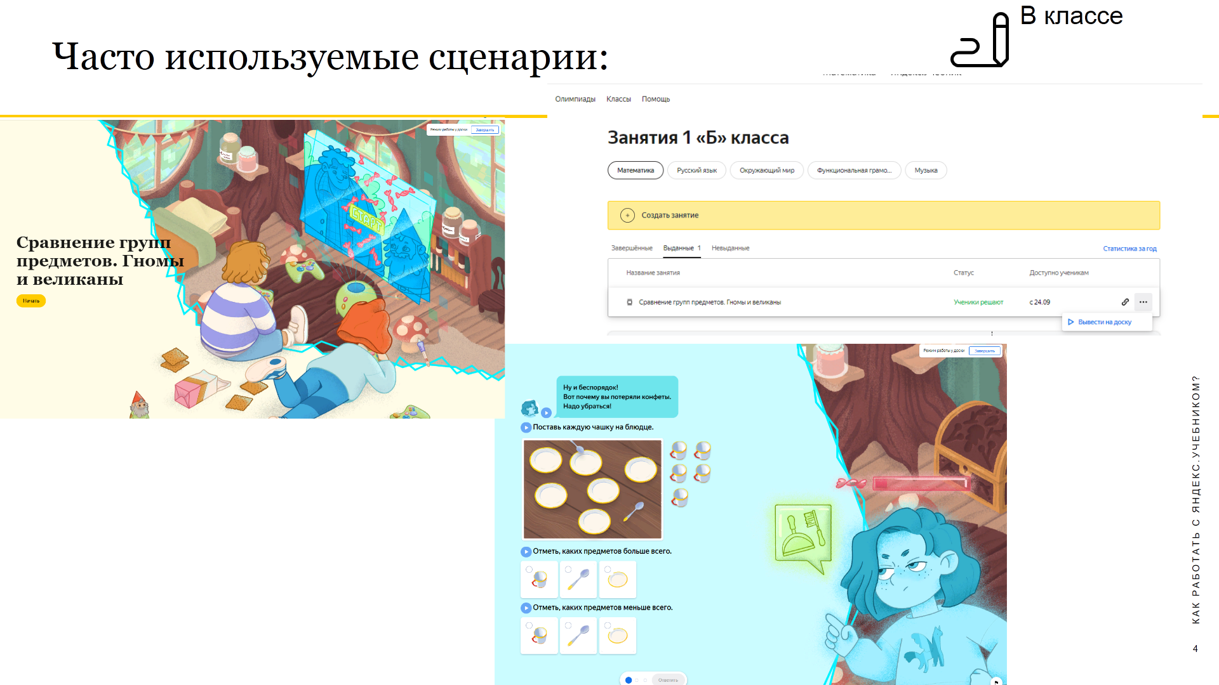
и затем выдаю логин и код всем каждому.

А дома учащиеся приступают к выполнению заданий. Удобно и то, что прописано сколько времени уйдет примерно на выполнение каждого урока, чтобы не навредить здоровью. На след день все получают наклейку в дневник за успешное прохождение.
Так с первого года обучения Яндекс учебник наш друг и помощник в учебе.

Приведу часто используемые сценарии:
Самое распространенное применение карточек – это домашняя работа. Я уже вечером могу просмотреть, как ученики выполнили задания, в каких местах возникли проблемные вопросы и скорректировать сценарий своего будущего урока.
В ЛК ведется подробная статистика по каждому ученику.
Что дает возможность оценить каждого ученика,
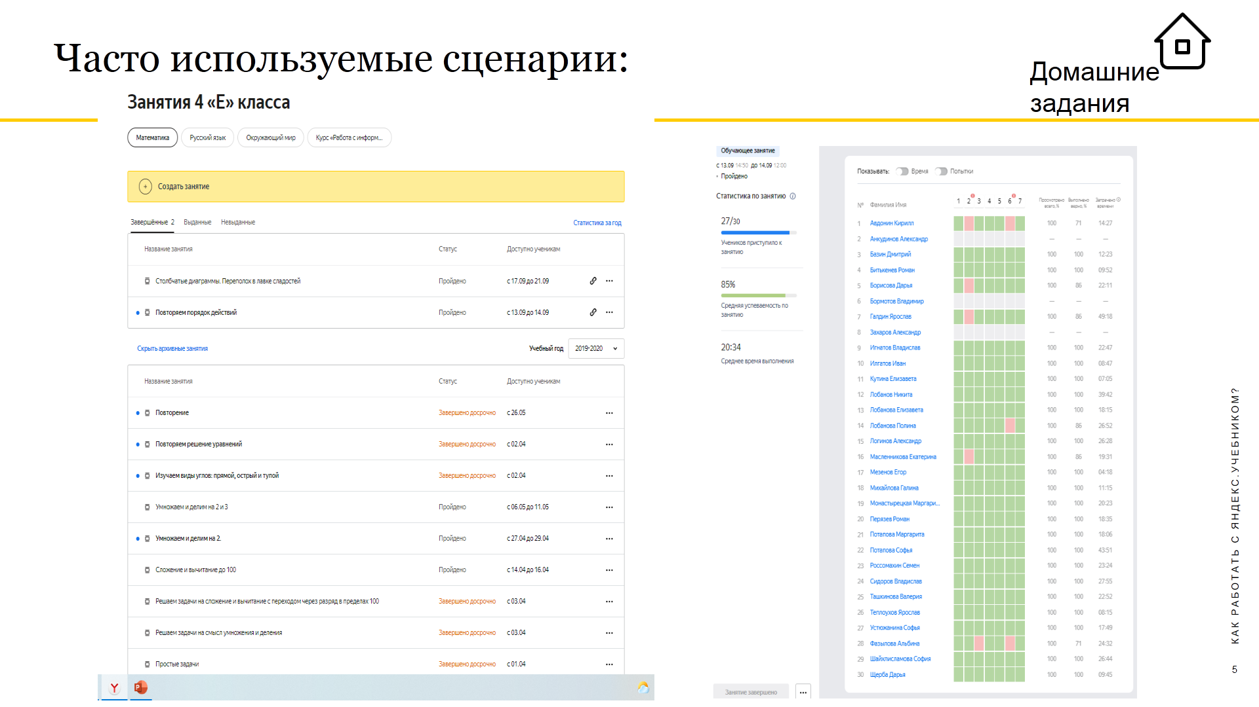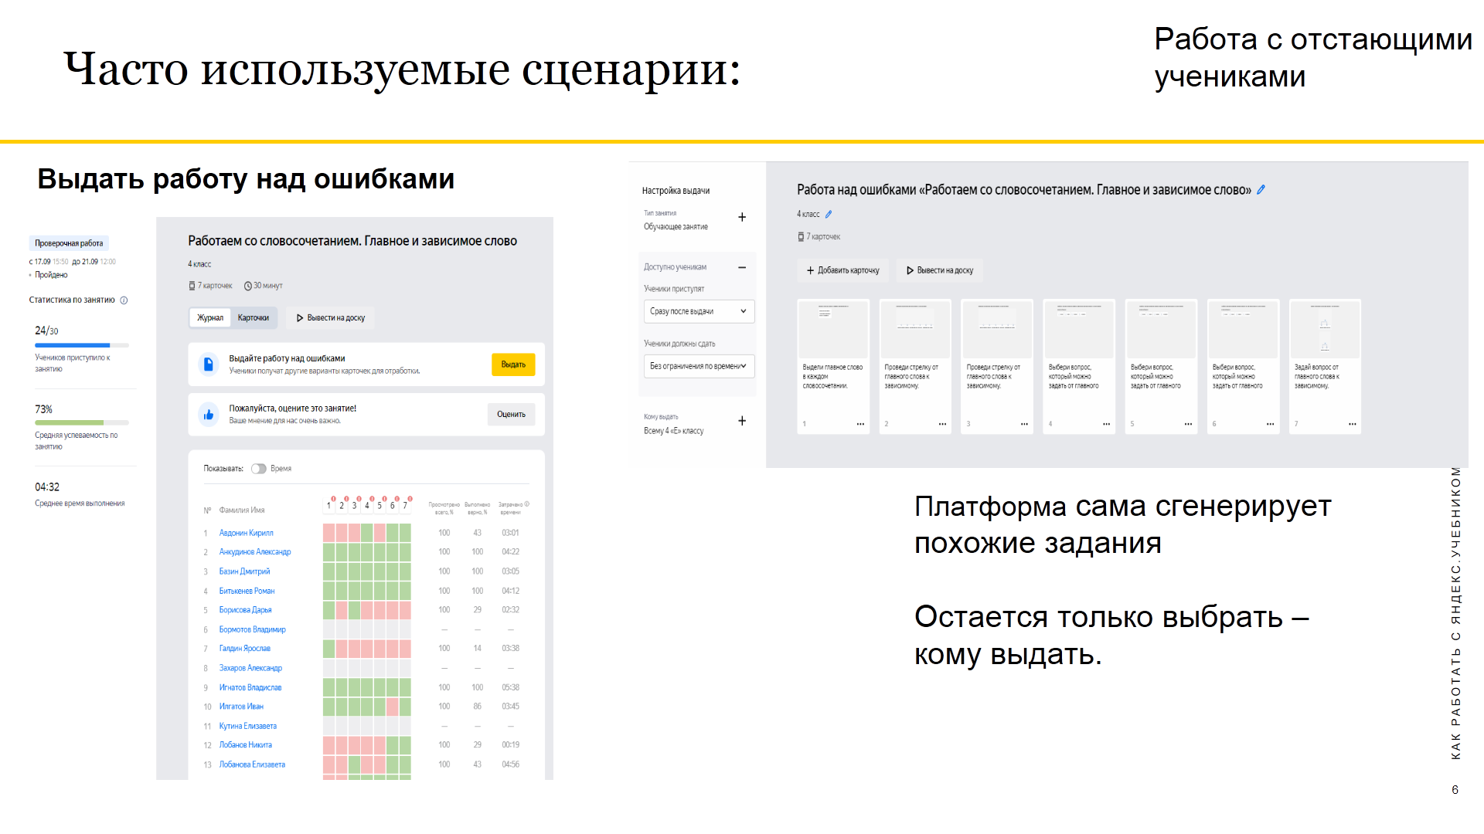
Платформа сама показывает проблемные задания, сгенерирует аналогичные. Остается только выбрать – кому выдать.

Постоянно «Яндекс учебник» предлагает бесплатное участие в олимпиадах по предметам. Очень удобно, что можно выдать на выходные карточки для подготовки к этим олимпиадам.
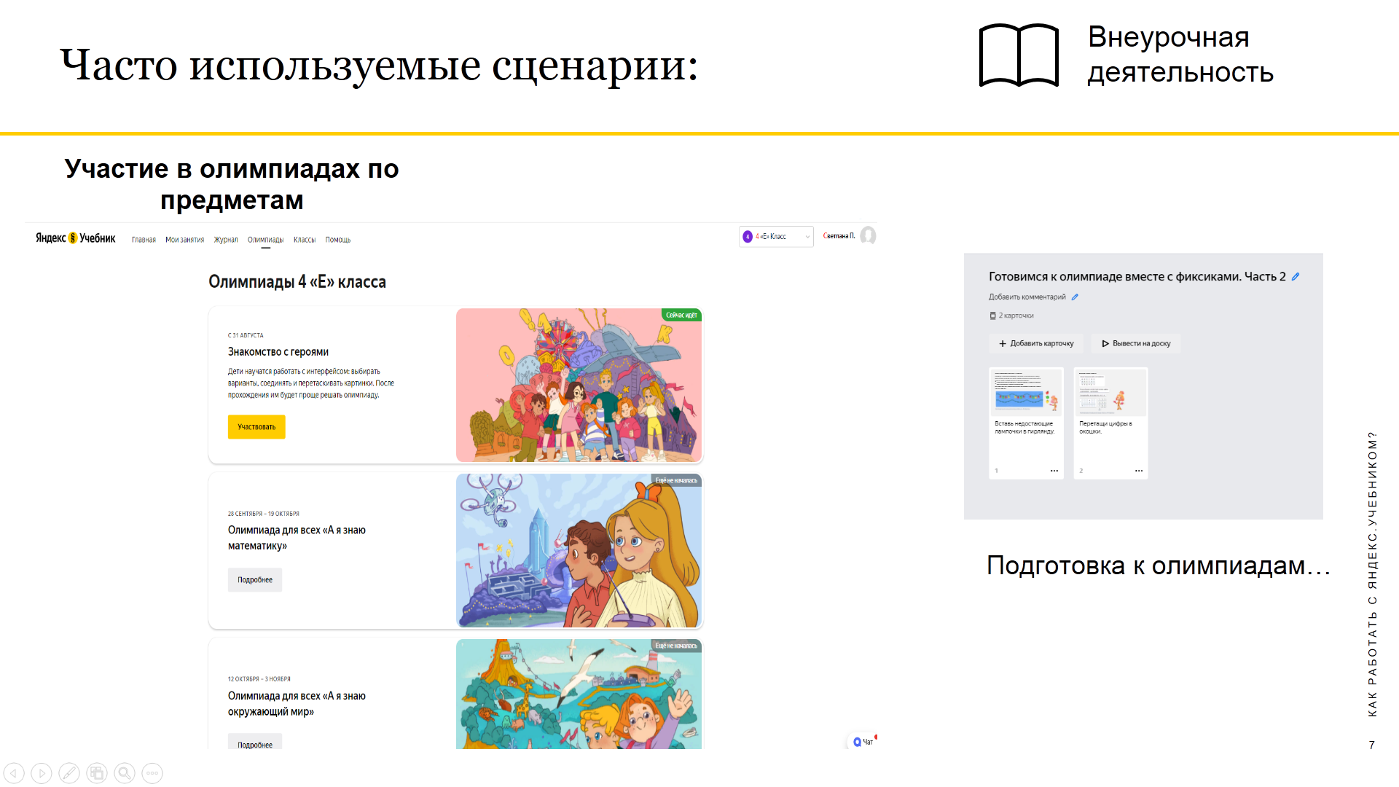

Не могу не отметить последнее изменение – КТП. При чем учитель указывает программу, по которой занимается класс и темы выстраиваются в нужном порядке.

КТП доступно на неделю, все прошедшие темы и можно видеть на весь год (только в режиме просмотра)
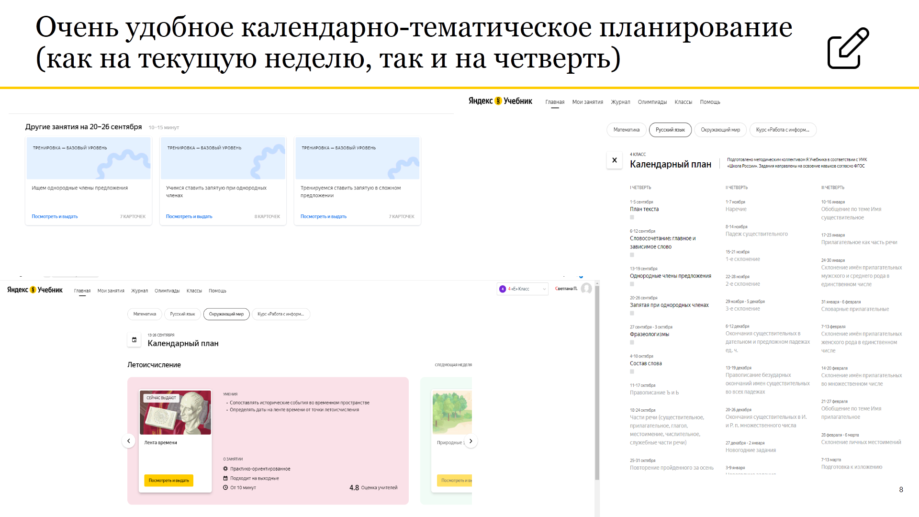

Чаще всего выдаю задания, используя каталог заданий по предмету.
При этом вариантов одной карточки несколько, можно хорошо отработать конкретный момент.
Нужно отметить, что перед выдачей заданий – я их смотрю как ученик, и даже есть кнопочка – посмотреть ответ.

Все преимущества платформы не расскажешь, нужно все испробовать на практике и понять – что интересно, безопасно, актуально, применимо и т.д. в каждом конкретном классе.

Дети любят выполнять нестандартные задания, получать отметку за игровые (по их мнению) домашние задания. Конечно, при этом никто не отменяет работу с учебником и тетрадью.
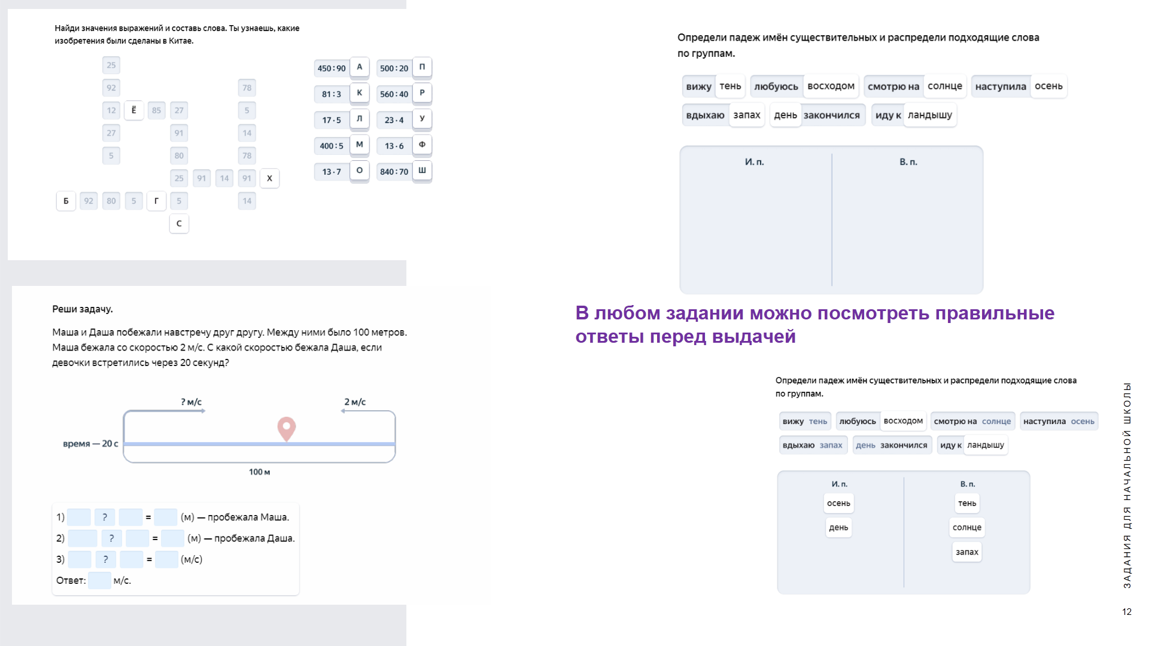

В личном кабинете есть два варианта журнала – поурочно – за каждое выданное занятие. Оценить легко, когда закрашено в 2 цвета.
И есть журнал за год – можно настроить кроме алфавитного порядка и рейтинговый.
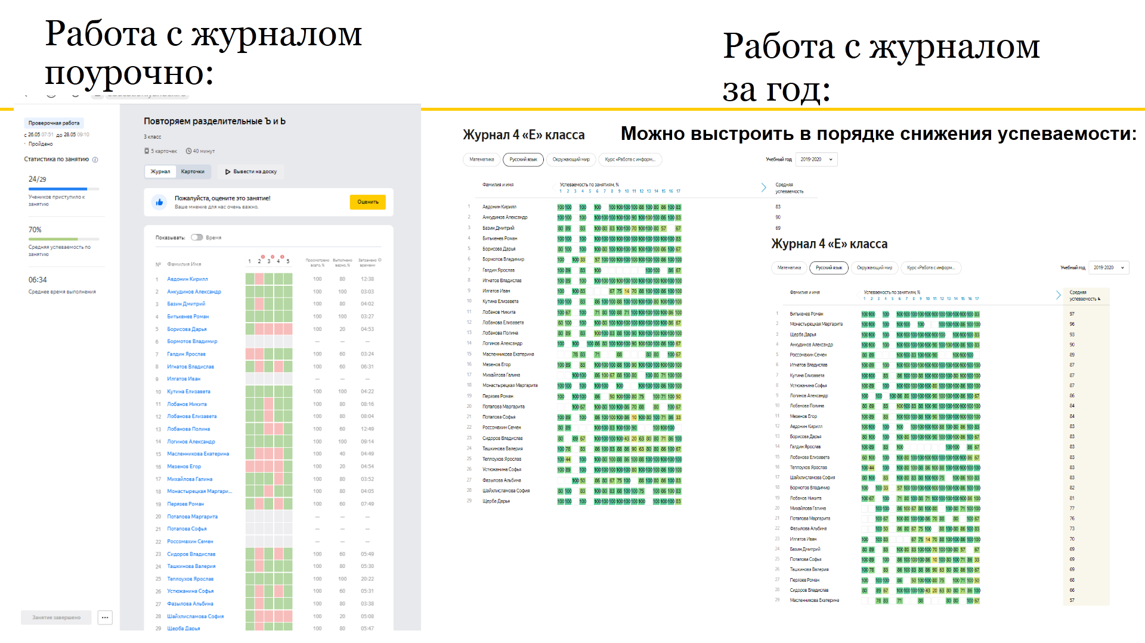
Большая помощь платформы Яндекс Учебник оказывает во время дистанционного обучения. Обратная связь с учениками происходит в реальном времени. Также отмечу, что детям интересны занятия, которые объединены сюжетной линией, (например: Вместе с Катей и Петей ученики попадают в шатёр фокусника. Там они узнают, какие знаки используются при записи действий сложения и вычитания).
Главное, чтобы было желание работать с чем то новым для нас и таким интересным для детей. Тем более, команда Яндекс Учебника подготовила для педагогов несколько бесплатных курсов, которые помогут разобраться, как устроена платформа и как на ней работать.
А ещё — понять, как лучше обучать детей в современном мире.

